Proyecto PHP
Plataforma Web Montañera con PHP y MySQL

Leer README.md

NOTA PARA MI MISMO:
LA MEMORIA TIENE QUE SER ALGO MÁS TÉCNICA (HABLAR DE COMO HAS TRATADO LOS DATOS, QUE FUNCIONES HAS USADO, QUE ARCHIVOS HAS USADO Y PORQUE)

Notas a tener en cuenta (también estarán en el README.md):
Por temas propios de organización y estructurado cree un alias en el servidor apache, la ruta de este mismo esta en config/config.php junto con la que creo recordar que es la ruta inical de xampp.

Para este proyecto he utilizado bootstrap y css customizado el cual esta dentro de la carpeta assets/css/style.css.

Tareas del proyecto:

Tarea 1.1: Estructura inicial del proyecto
Objetivo: Crear la estructura de carpetas y archivos base.

Subir a github:
- Estructura de carpetas completas
- Archivos básicos creados
- Header y footer con HTML básico
- Archivo de configuración inicial (README.md)

Enlace al repositorio de GitHub:
https://github.com/Ffran-g/DWES_PROYECTO_PHP.git

Tarea 1.2: Sistema de registro de usuarios
Objetivo: Crear formulario de registro con validación.

Funcionalidades:
- Formulario con campos: username, email, password, confirm_password, nivel experiencia, especialidad, provincia
- Validación de campos obligatorios
- Validación formato email
- Validación coincidencia contraseñas
- Validación longitud mínima contraseña
- Mensajes de error específicos
- Almacenamiento temporal en array (sin BD aún)

Archivo: register.php

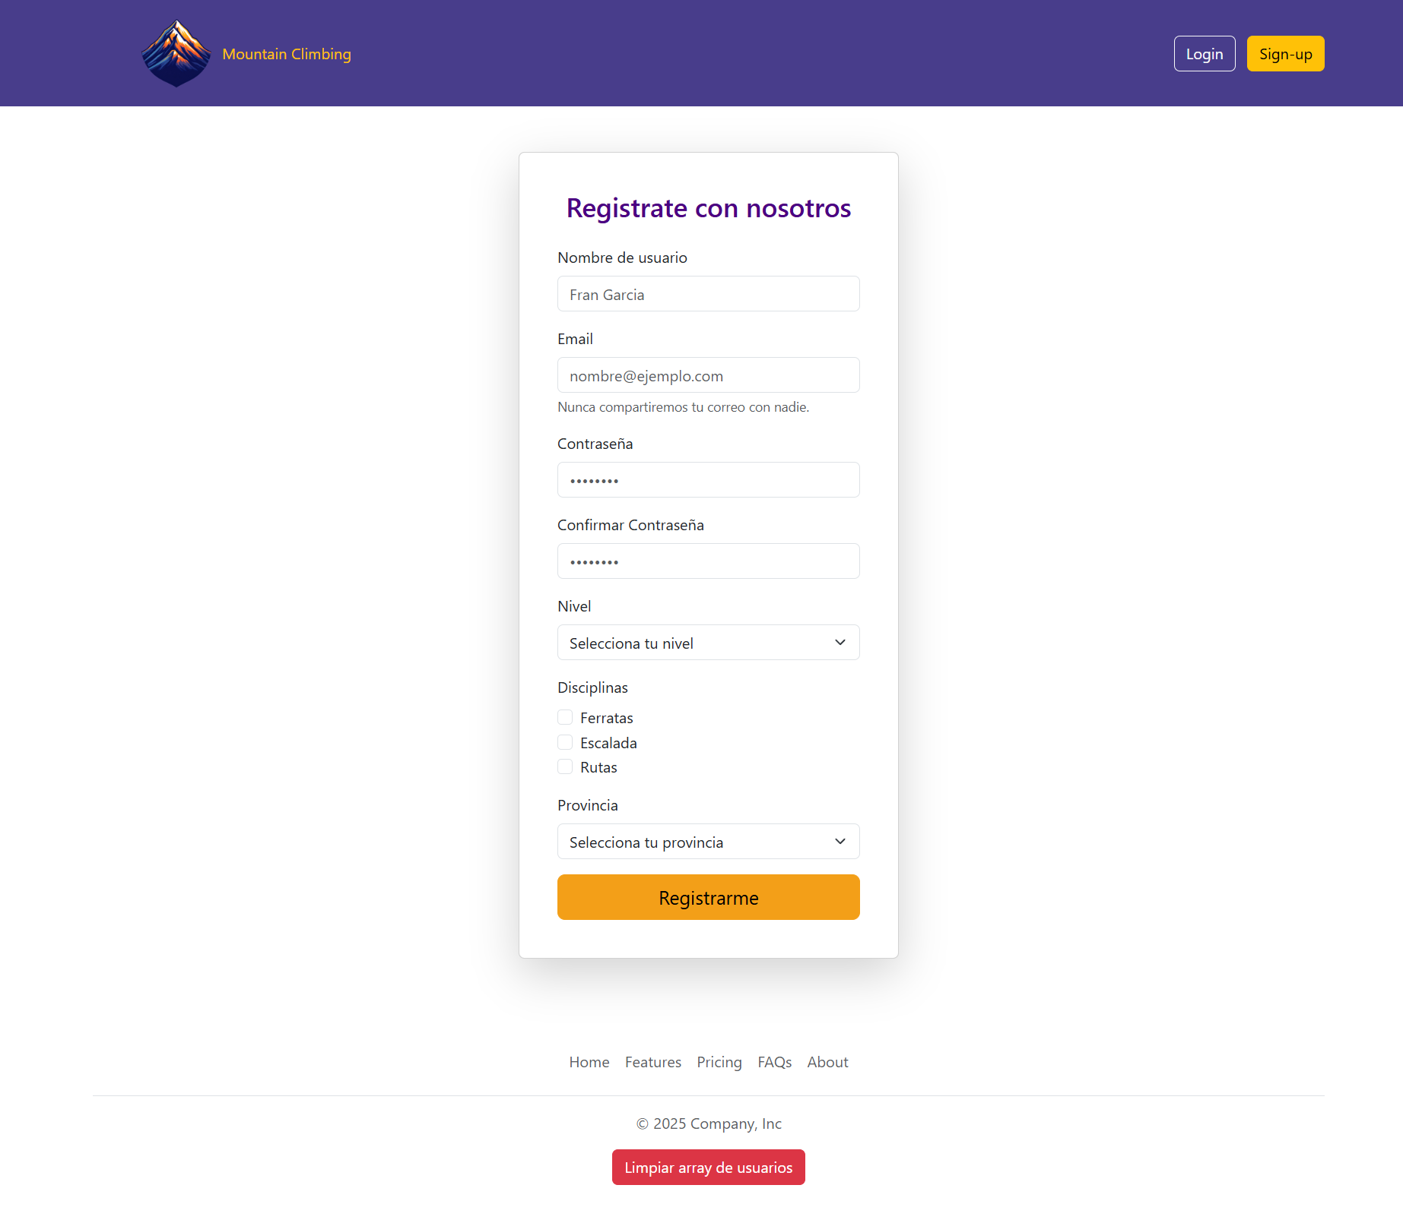
El usuario se guarda en un array de sesion ($_SESSION[‘user’]) en el mismo archivo register.php.

Dentro de este array se guardan los datos introducidos por el usuario en el formulario, con el método POST.

Todos los datos son obligatorios para la correcta creación del usuario, lo cual se verifica comprobando si los campos están vacios.

Antes de que los datos sean guardados en el array de sesión, son validados (también en el mismo archivo, menos el email y la contraseña que tienen su propia función de verificación en function.php).

Se comprueba si el email es correcto (nombre@algo.com), si la contraseña cumple con los requisitos mínimos y si la contraseña introducida y su confirmación coinciden.

Una vez visto todo eso, los datos se guardan en el array de sesión.

Tarea 1.3: Sistema de login y sesiones
Objetivo: Implementar autenticación básica con sesiones.

Funcionalidades:
- Formulario de login (username/email, password)
- Validación de credenciales contra array temporal
- Creación de sesión de usuario
- Página de perfil protegida
- Botón de logout
- Redirecciones apropiadas

Archivos: login.php, logout.php, profile.php, includes/auth_check.php

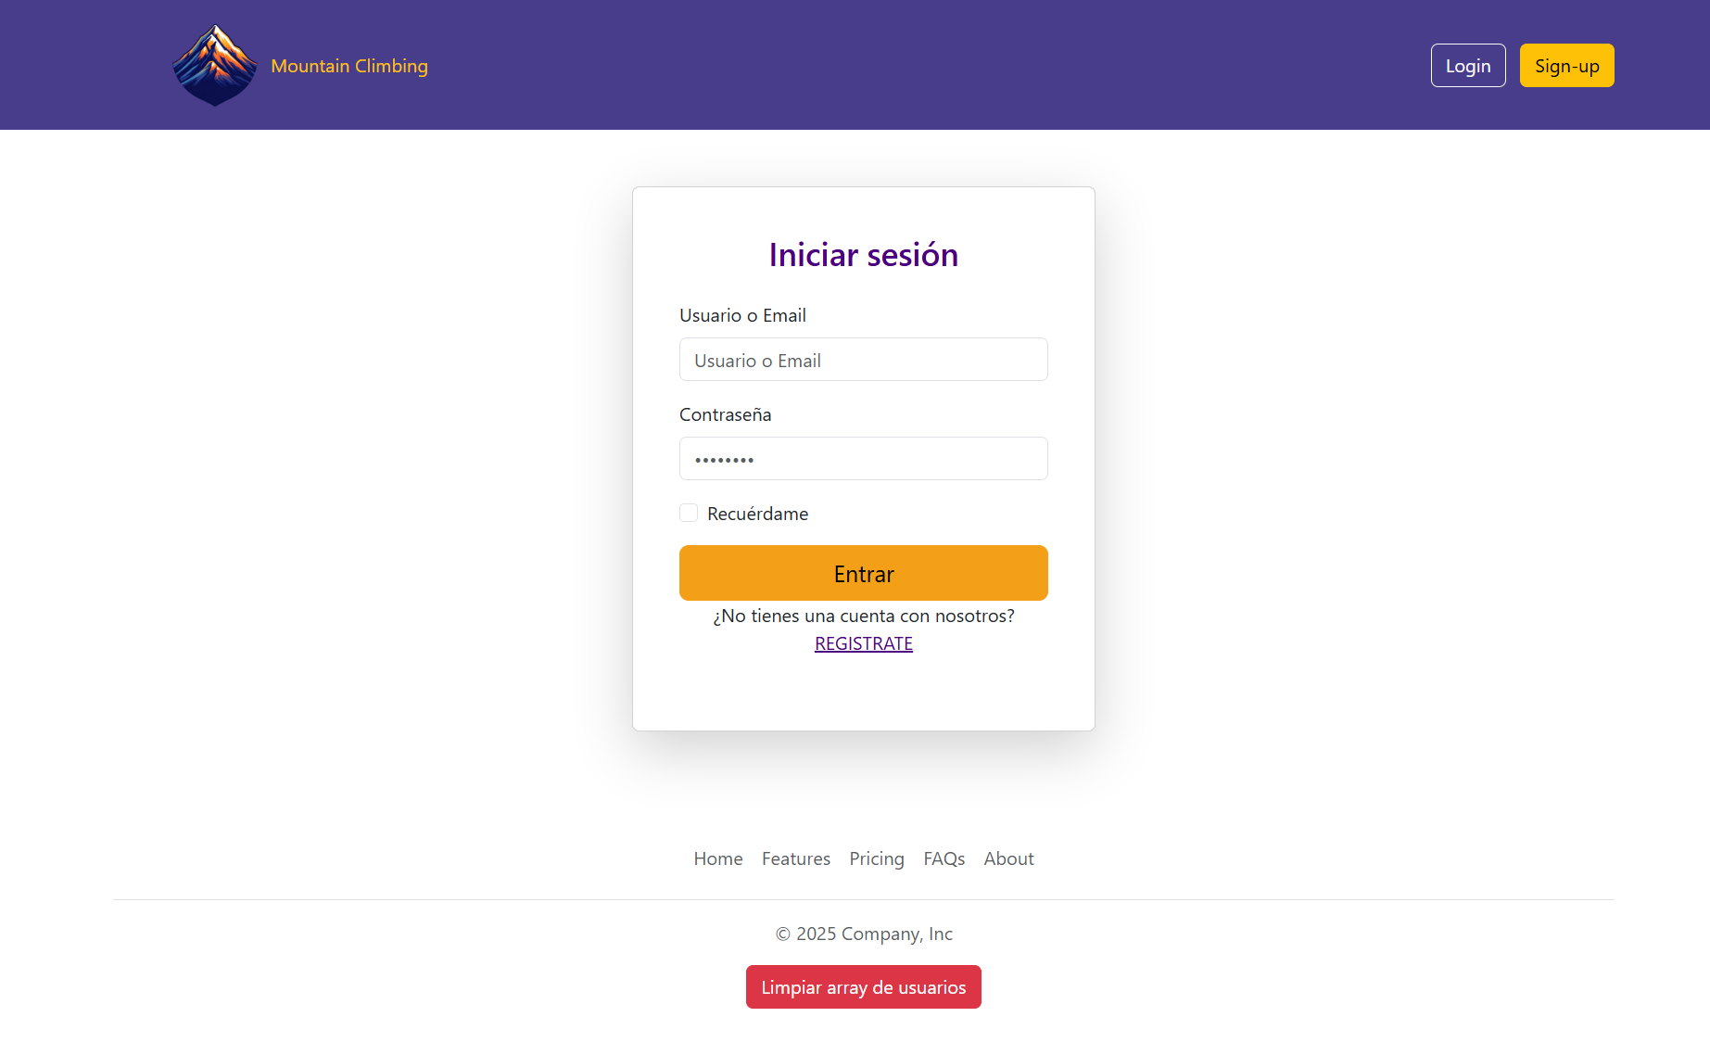
Pantallazo del login.php

El campo de verificación de usuario es válido tanto para el nombre de usuario como para el email.
La contraseña se verifica con un ‘password_verify($password, $user[‘password’])’. Ya que como la guardamos con un password_hash, esta es la forma correcta de verificar si la contraseña es correcta.

Todas estás verificaciones se realizan en auth_check.php
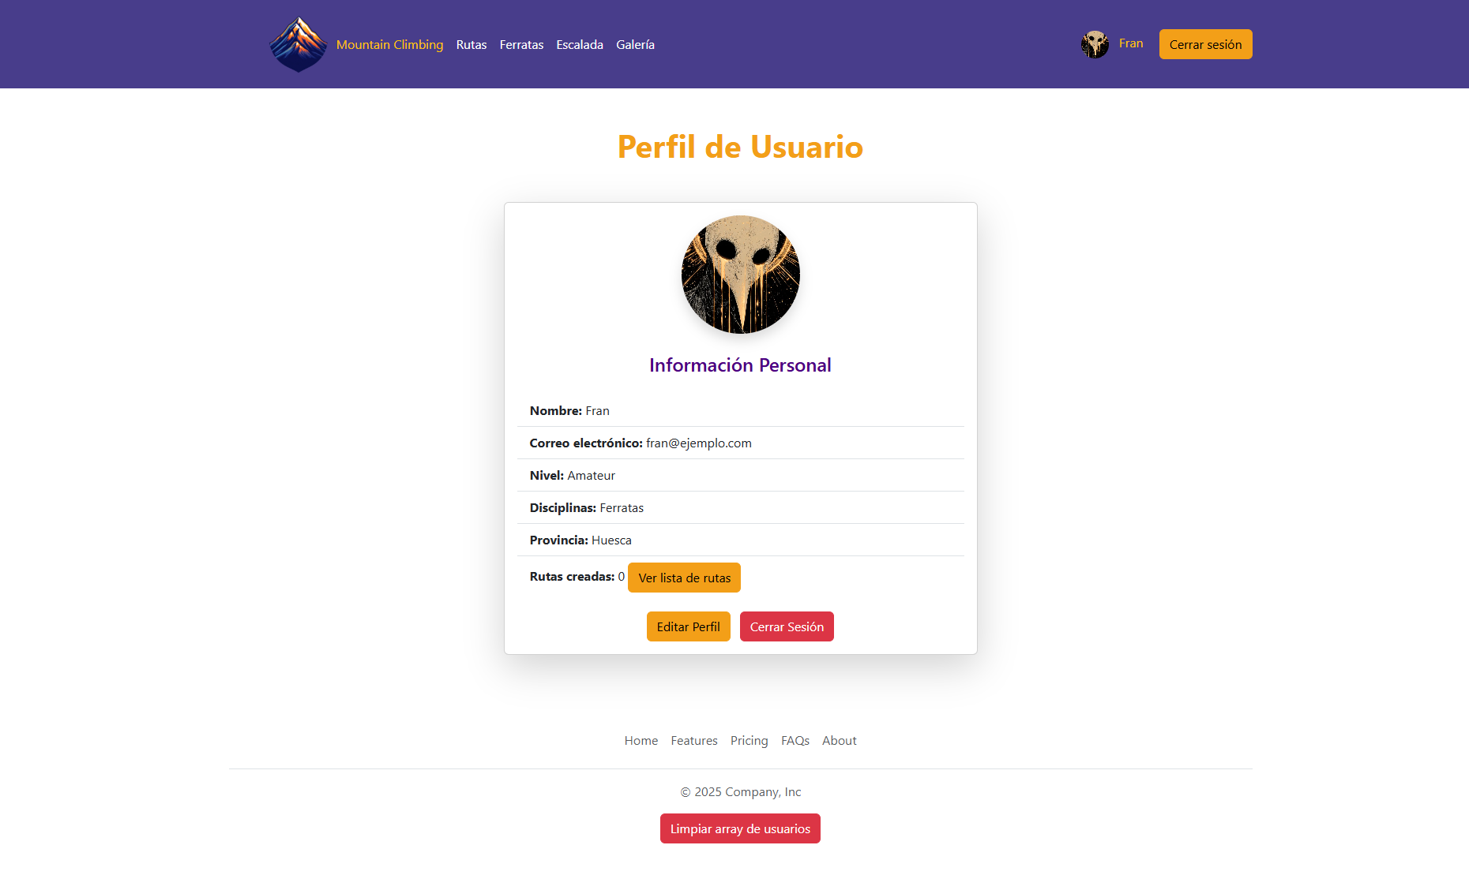
Pantallazo de profile.php

La imagen que se ve de usuario es la que he puesto por defecto.

Se muestran todos los datos que el usuario relleno en el formulario de registro.
(El botón de “Editar” no funciona).

También como se ve, el header a cambiado respecto al que se veía en el register.php y en el login.php. Ya que este cambia según si hay una sesión iniciada o no.

Estés en la pantalla que estés, si cierras sesión se te redirigirá automáticamente a index.php.

Tarea 1.4: Página principal y navegación
Objetivo: Crear la página de inicio con navegación dinámica.

Funcionalidades:
- Menú diferente para usuarios logueados/no logueados
- Mostrar nombre de usuario en header si está logueado
- Página de bienvenida con información del sitio
- Enlaces a diferentes secciones

Archivos: index.php, actualizar includes/header.php

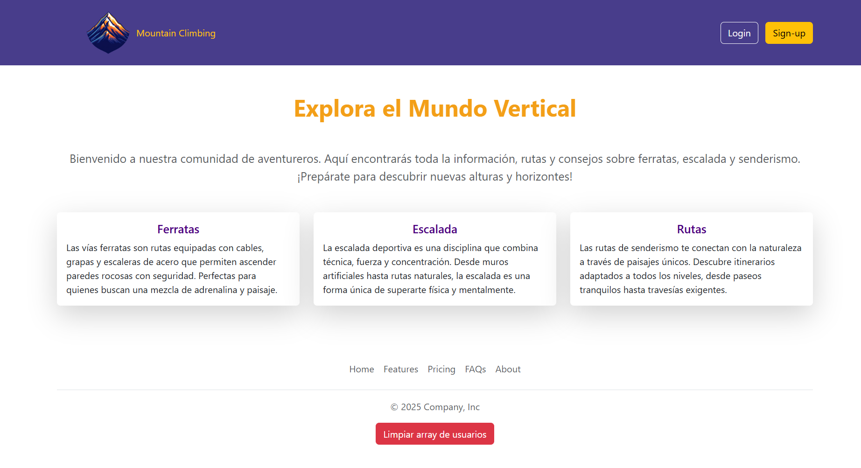
Pantallazo de index.php sin sesión iniciada.

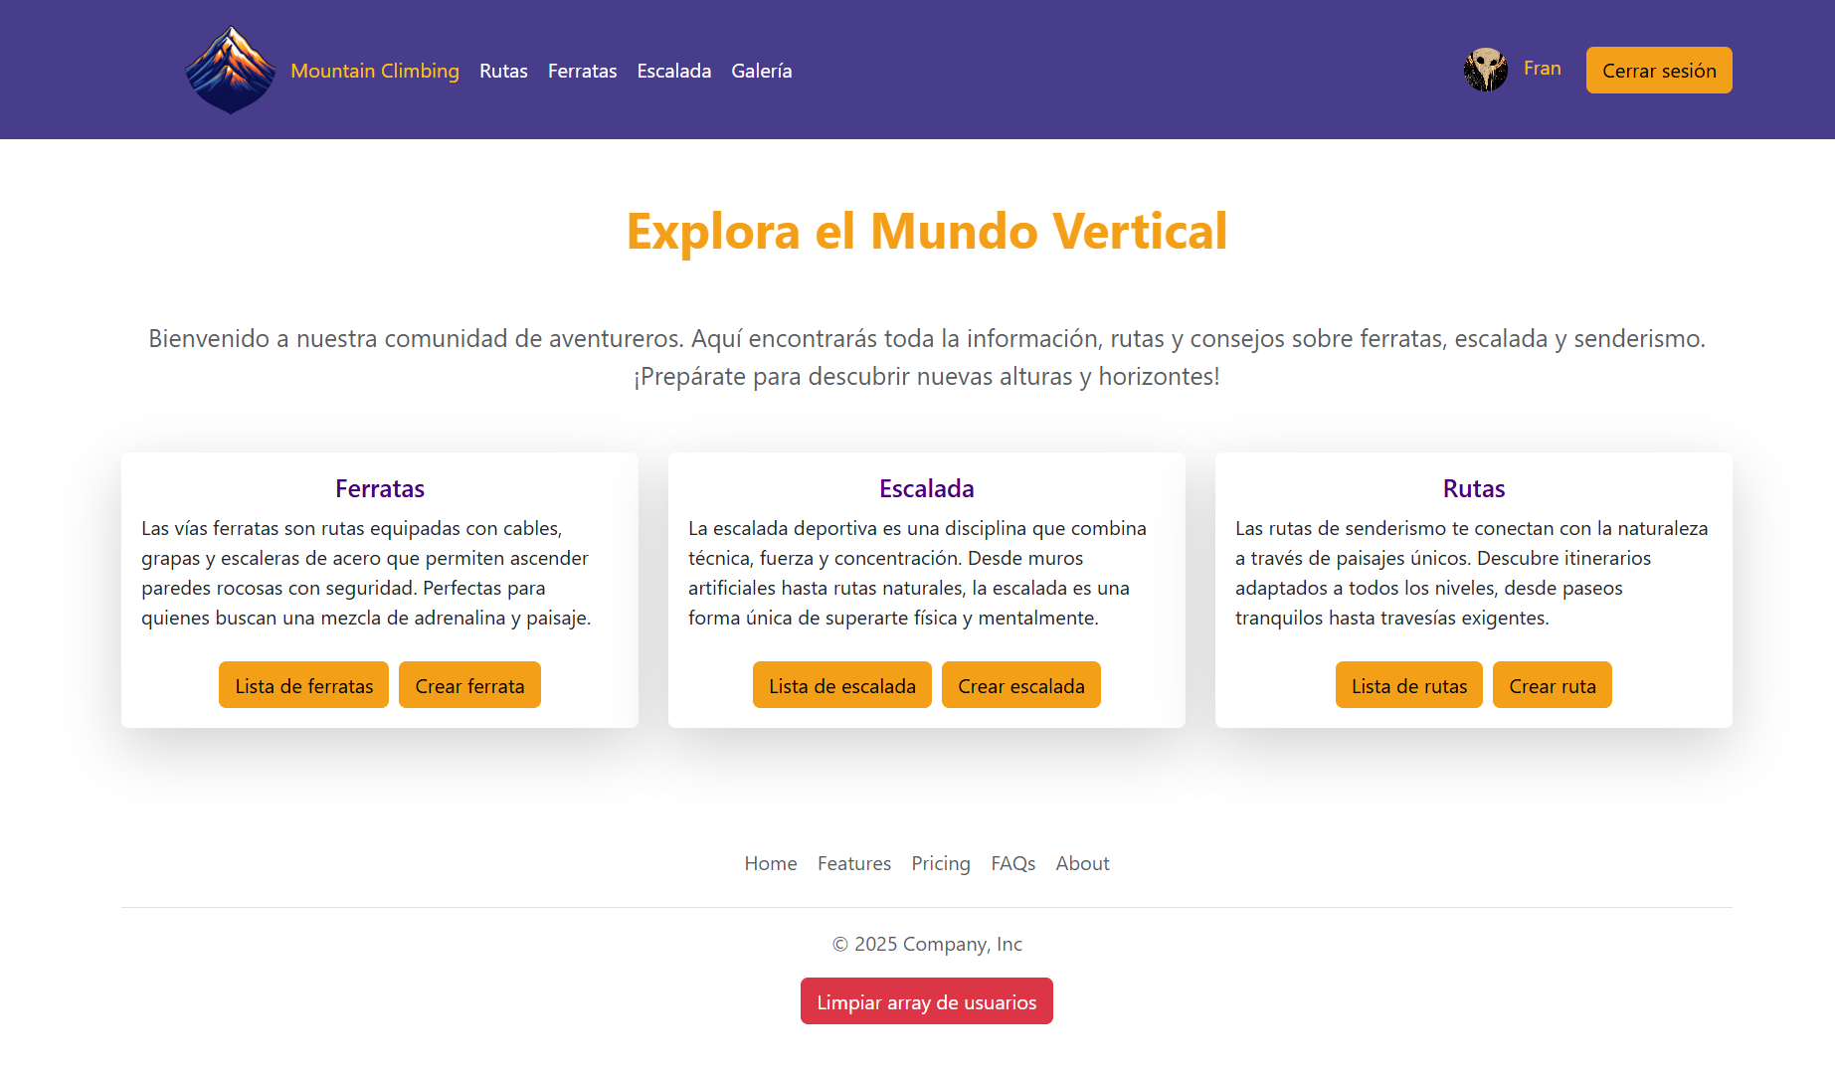
Pantallazo de index.php con sesión iniciada.

Como se aprecia en los pantallazos. Al tener una sesión iniciada el header cambia:
- Añade el nombre del usuario (que incluye un link para ir a su perfil)
- Cambia los botones de Sing-up y Login por el de Cerrar Sesión
- También se muestra una lista con los diferentes enlaces a las páginas.
- En el index se añaden botones para Ver o Crear nuevas rutas, ferratas o escaladas.

El motivo por el que en las capturas del punto 1.3 también se ve el header cambiado en profile.php es porque las estuve haciendo casi a la par y modifique primero el header.php antes de ponerme con profile.php.

Tarea 1.5: Creación de rutas con galería de fotos asociada
Objetivo: Diseñar e implementar un formulario completo para añadir rutas de senderismo, permitiendo opcionalmente adjuntar fotografías relacionadas con cada ruta.

Funcionalidades:
Formulario con campos principales de la ruta
- Nombre de la ruta
- Dificultad (select: fácil, moderada, difícil, muy difícil)
- Distancia en km
- Desnivel positivo
- Duración estimada (horas)
- Provincia (select con provincias españolas)
- Época recomendada (checkboxes: primavera, verano, otoño, invierno)
- Descripción (textarea)
- Nivel técnico (1-5)
- Nivel físico (1-5)

Validaciones y almacenamiento
- Validación completa de todos los campos
- Posibilidad de subir una o varias imágenes asociadas a la ruta
- Validación del tipo de archivo (jpg, jpeg, png)
- Validación del tamaño máximo (2MB)
- Renombrado seguro de archivos
- Almacenamiento en carpeta /uploads/photos/
- Almacenamiento temporal de la información en arrays o sesiones
- Listado simple de rutas creadas con miniaturas de sus fotos asociadas

Archivos
- routes/create.php
- routes/list.php
- uploads/photos/

Cabe destacar que:
Las rutas creadas se guardan en un array de rutas con un “id”, que es el nombre del usuario.
Por lo que cada usuario solo podrá ver las rutas que el mismo a creado y no las de los demás.
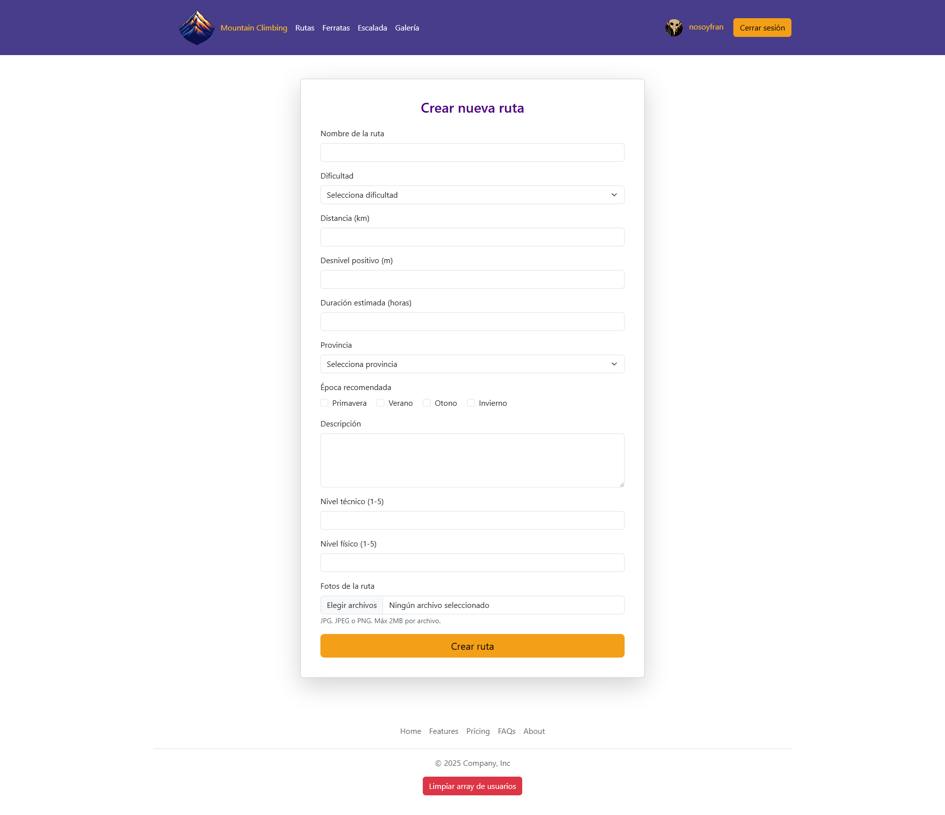

Este es el formulario con todos los campos requeridos en la práctica para la creación de las rutas.

